强化医废防线，筑牢环节防控
——医院开展医废意外泄漏应急演练活动
为了防止医疗废物在处置过程中发生流失、扩散和意外事故而导致传染病播散和环境污染的事故，提高相关人员医疗废物泄漏的应急处置能力，掌握医疗废物泄漏处理程序，完善应急机制，2025年3月6日下午医院感染管理科组织开展了1次医废意外泄漏应急模拟演练活动，总务科、保卫科、保洁公司负责人、医废收集专职人员等共10余人参加了此次演练。
演练按照预定方案有序进行：从专职保洁员发现医疗废物泄漏开始，逐级上报保洁主管、总务科、院感办，经院感办评估核实后上报领导，启动“医疗废物泄漏应急预案”，通知保卫科到场后，封锁事故现场、疏导人群、设置警戒线，保洁人员规范防护后对医疗废物泄漏现场进行检查清点、收集、消毒后，院感办再次评估事故现场后，解除封锁，相关科室负责人对此事进行调查，汇报院领导。
演练结束后，医院感染管理科主任对演练工作进行了点评，提出各部门应严格落实《医疗废物管理条例》、《医疗卫生机构医疗废物管理办法》等有关规定，加强医疗废物的规范管理，加强保安院内巡视，严防医疗废物泄漏、流失、扩散等意外事故的发生。

医疗废物流失、扩散、意外事故应急演练现场照片

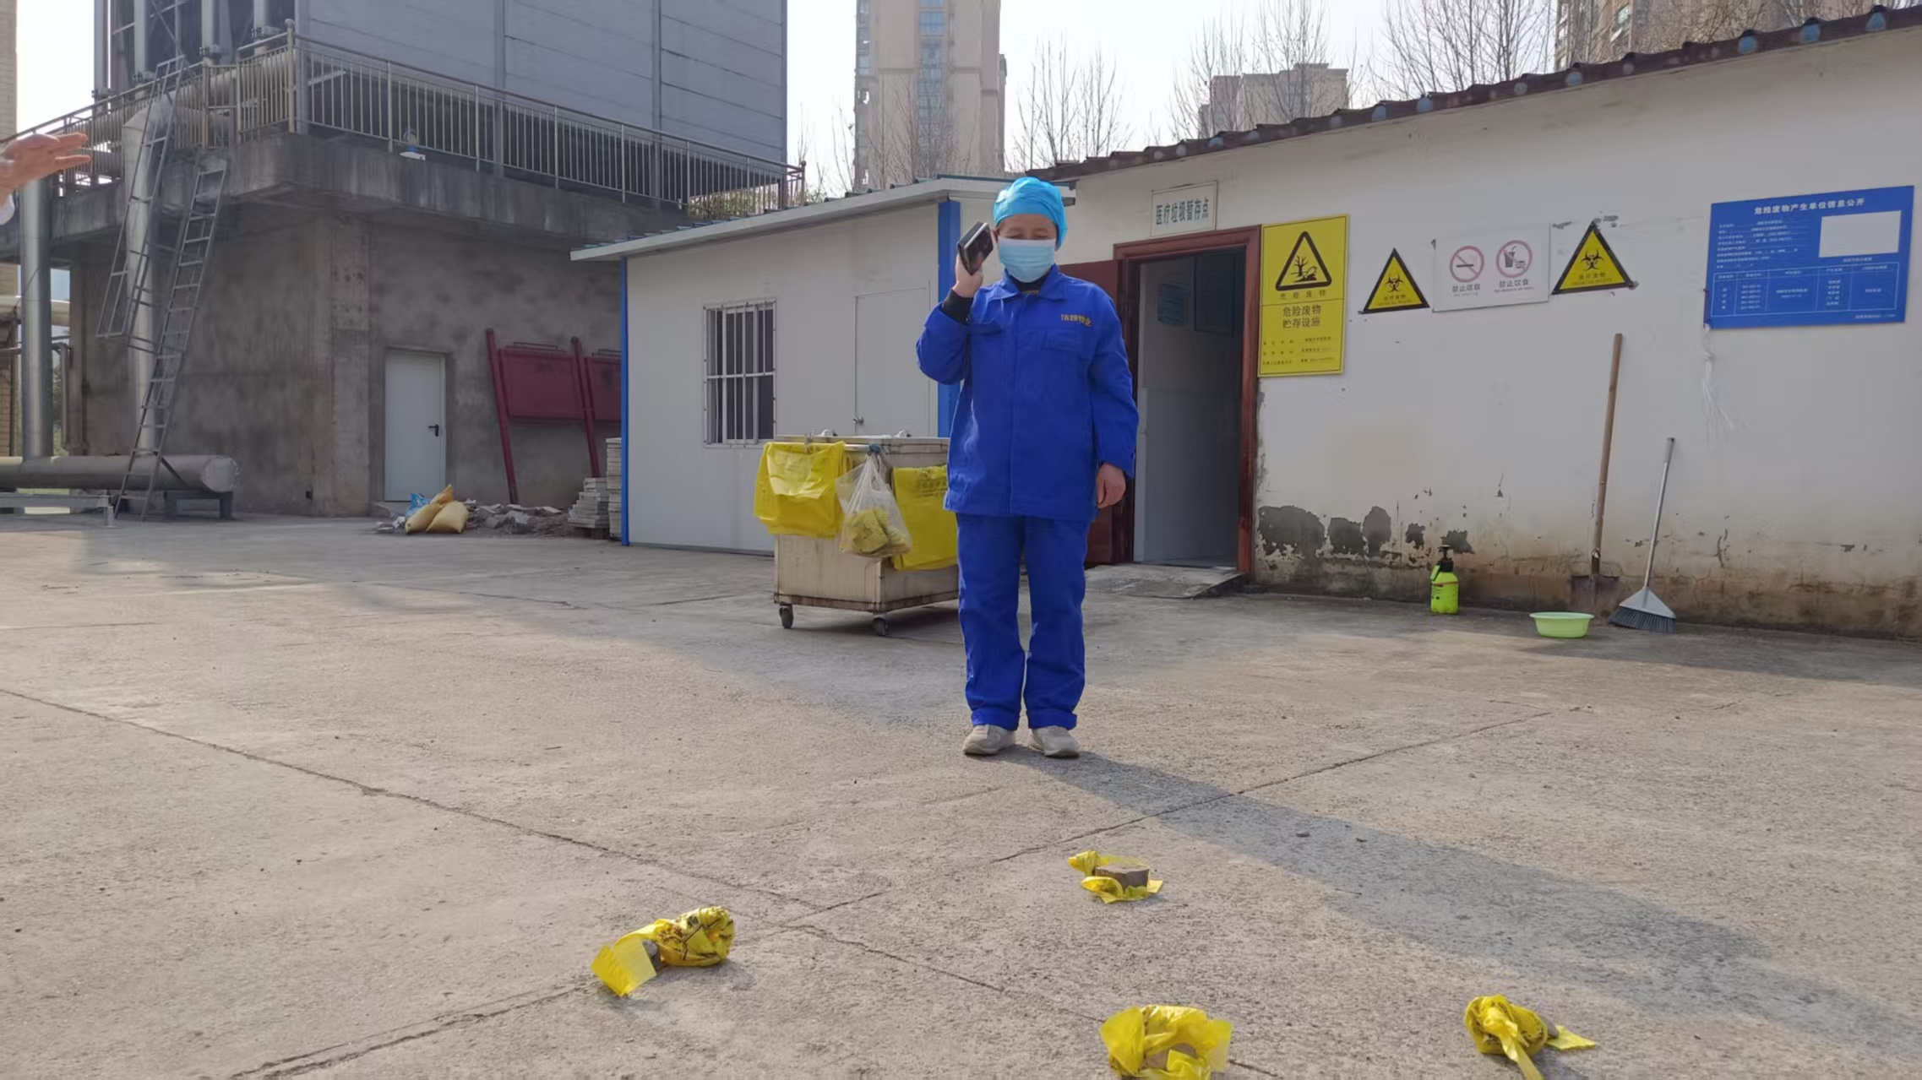
场景一：专职保洁员发现医疗废物泄漏，通知保洁主管

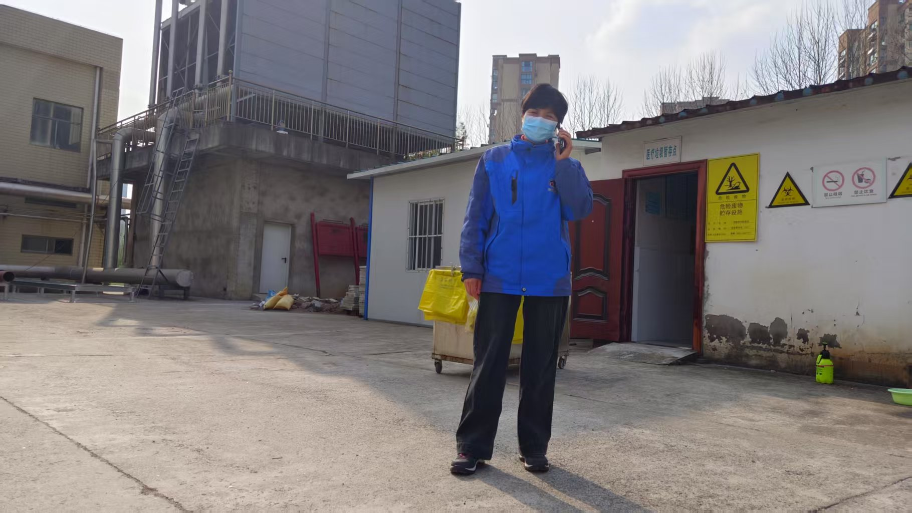
场景二：保洁主管通知总务科
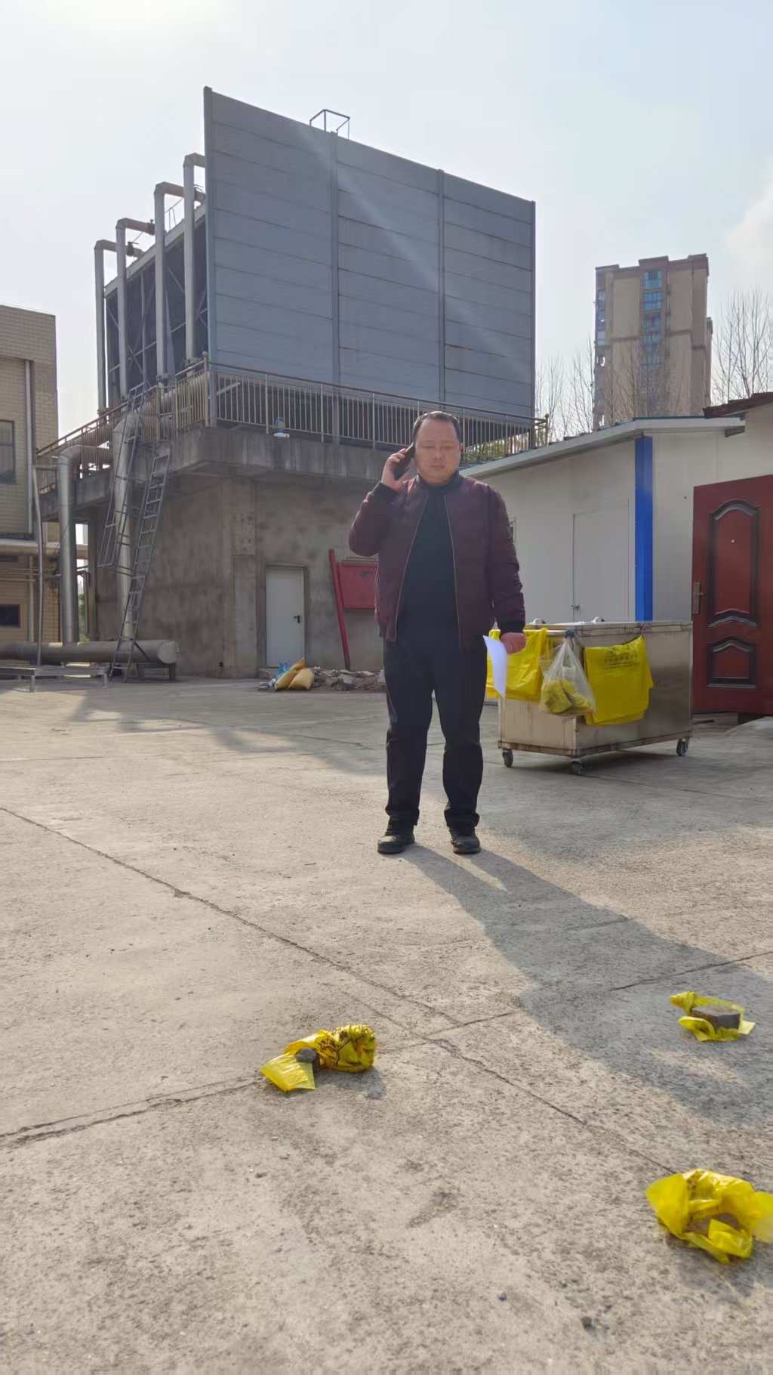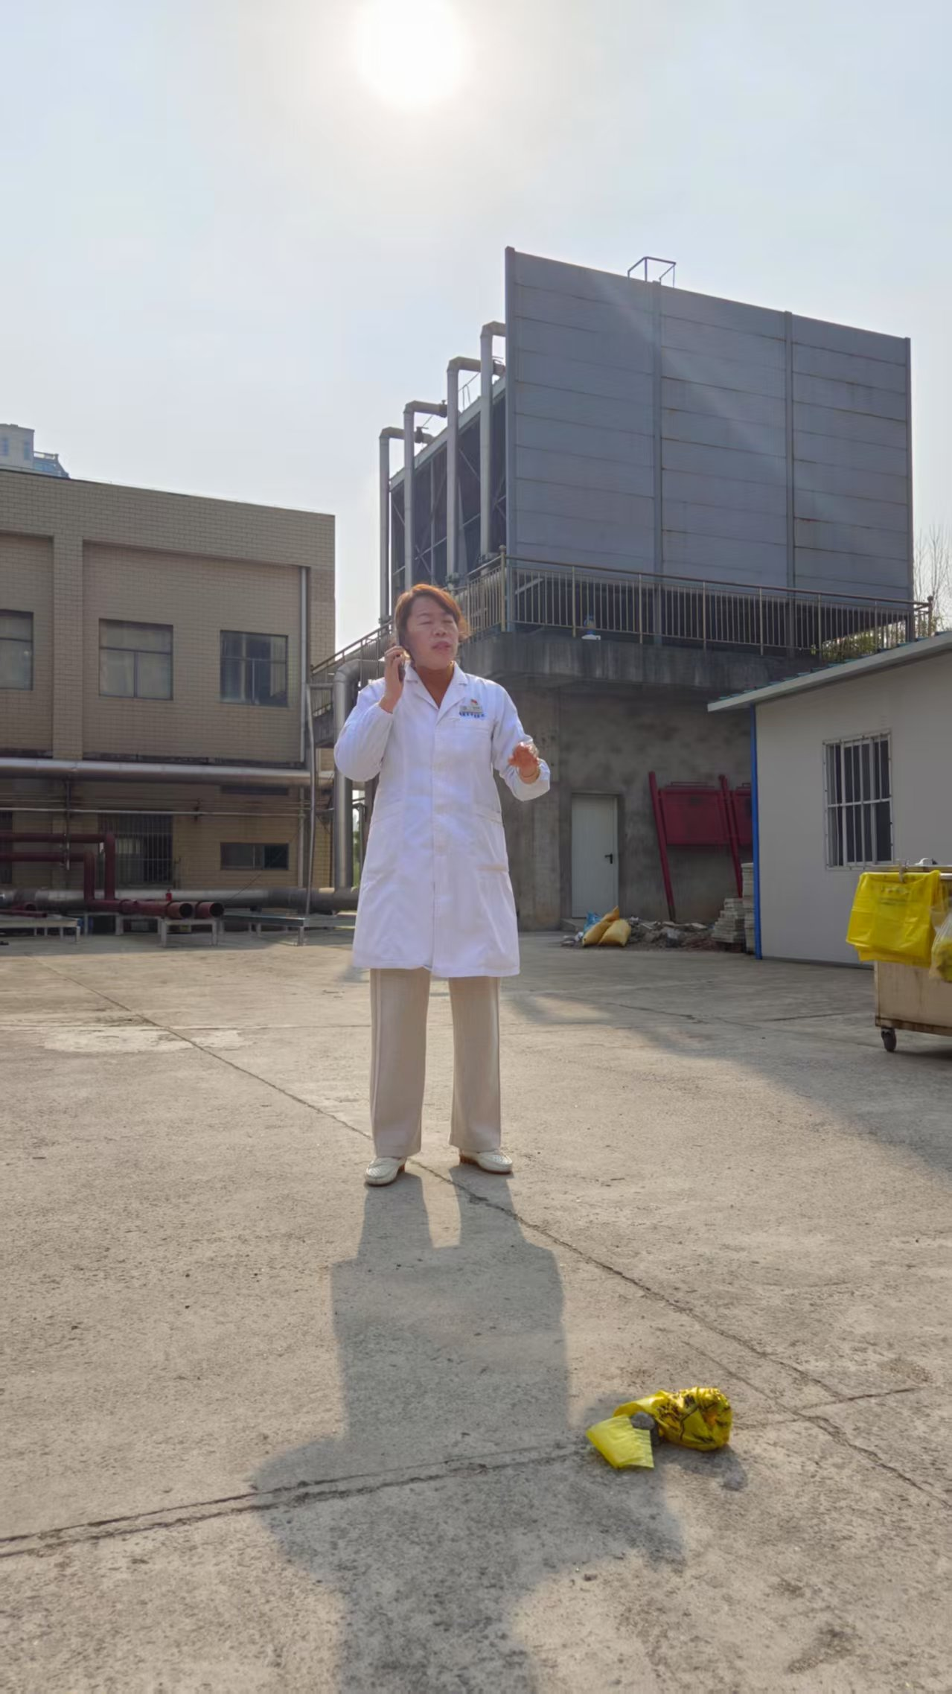
场景三：总务科接到电话后立即汇报医院感染管理科，医院感染管理科汇报领导，启动应急处置。

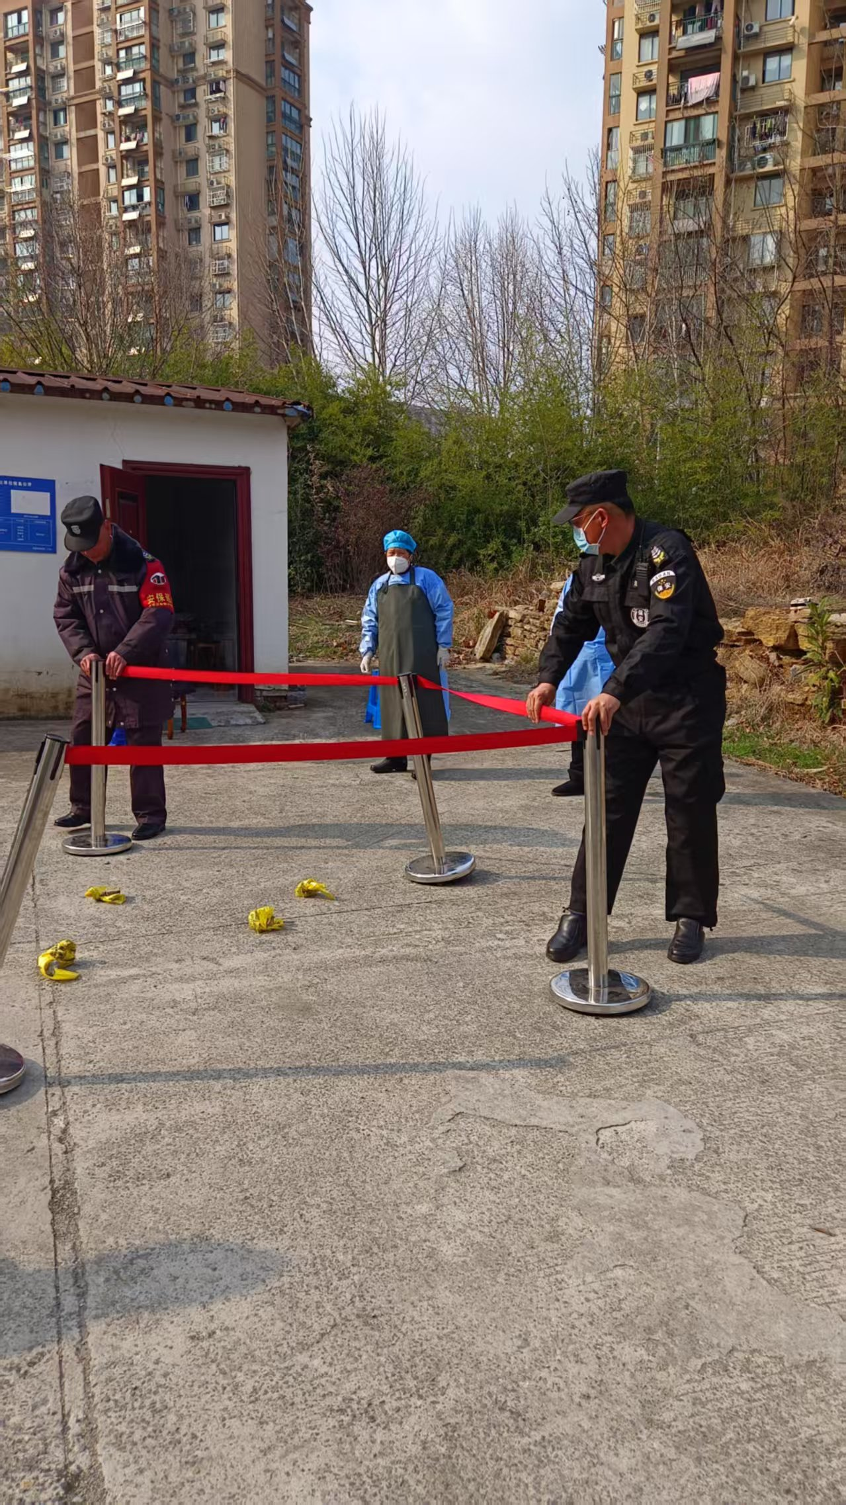
场景四：保安拉警戒线，进行现场封控

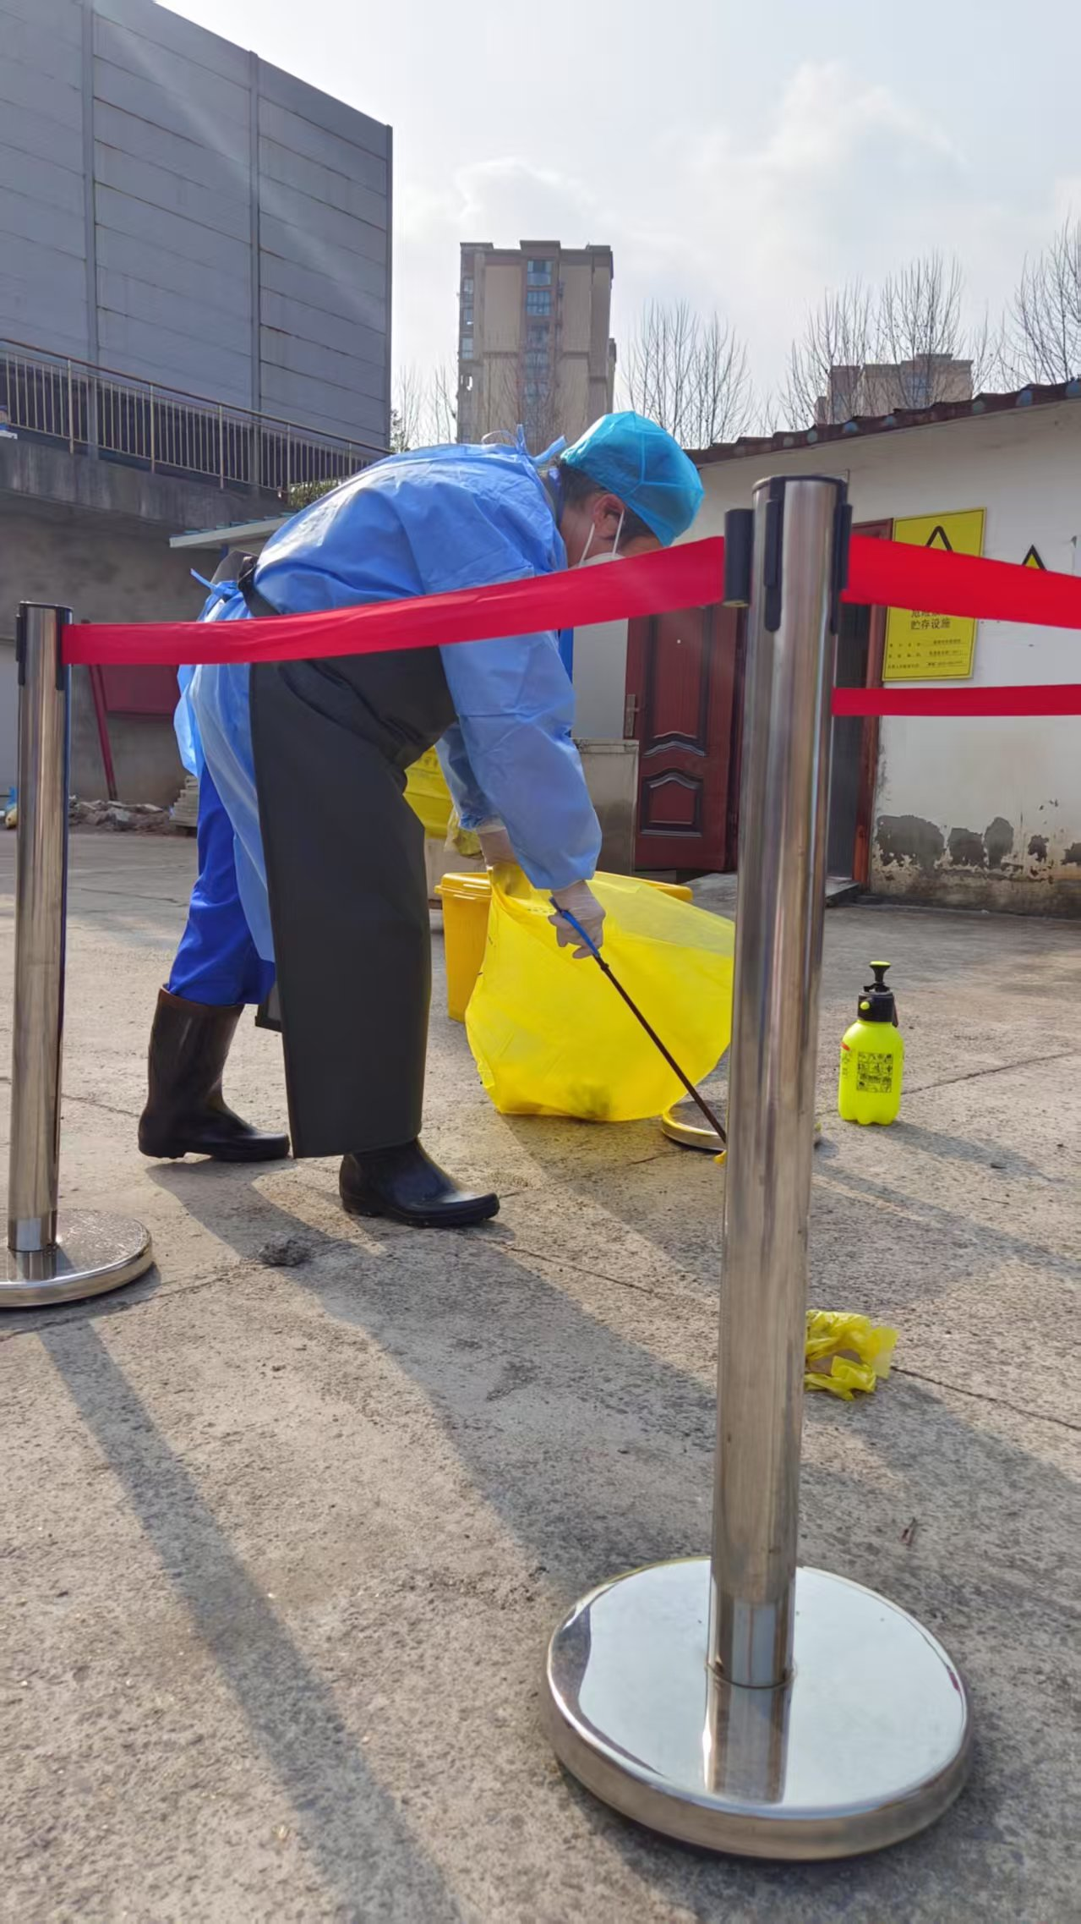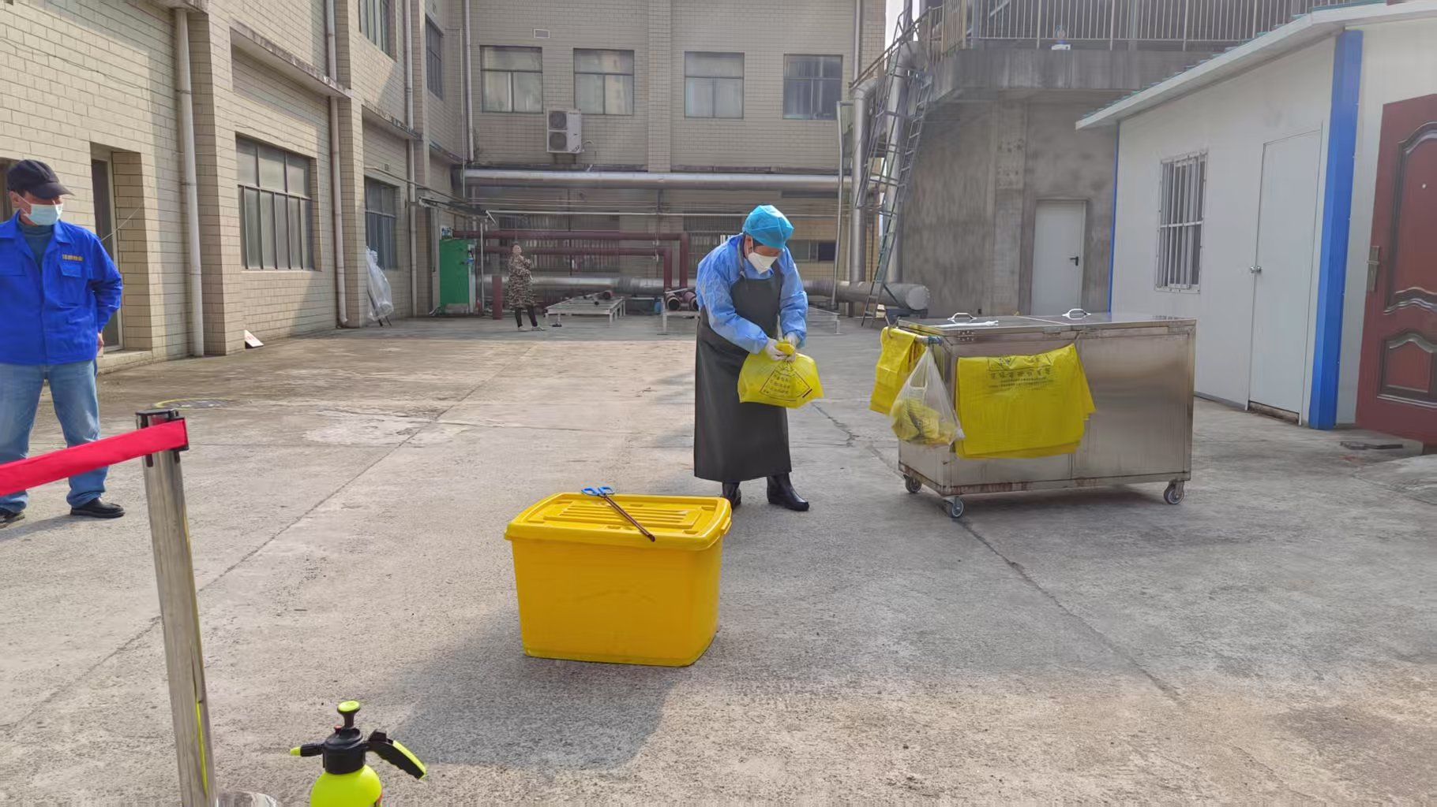
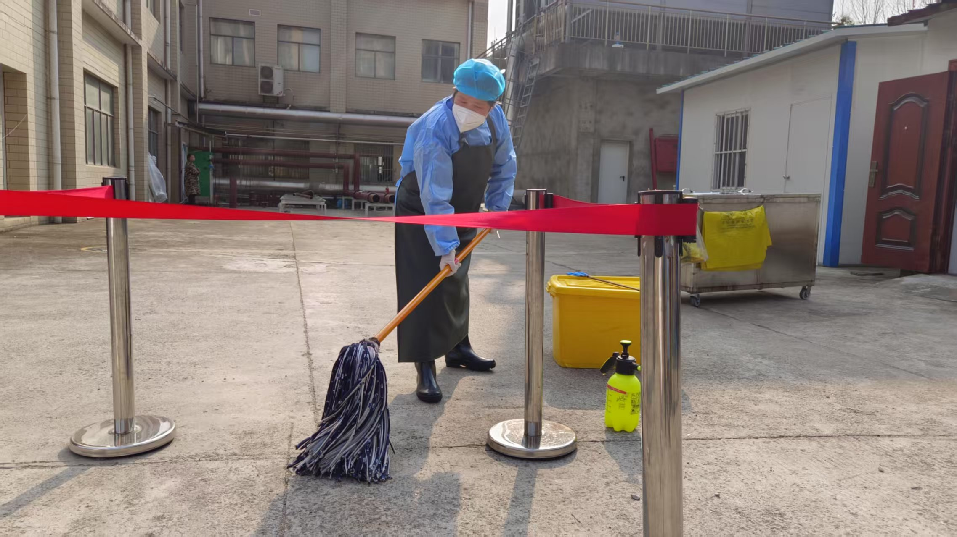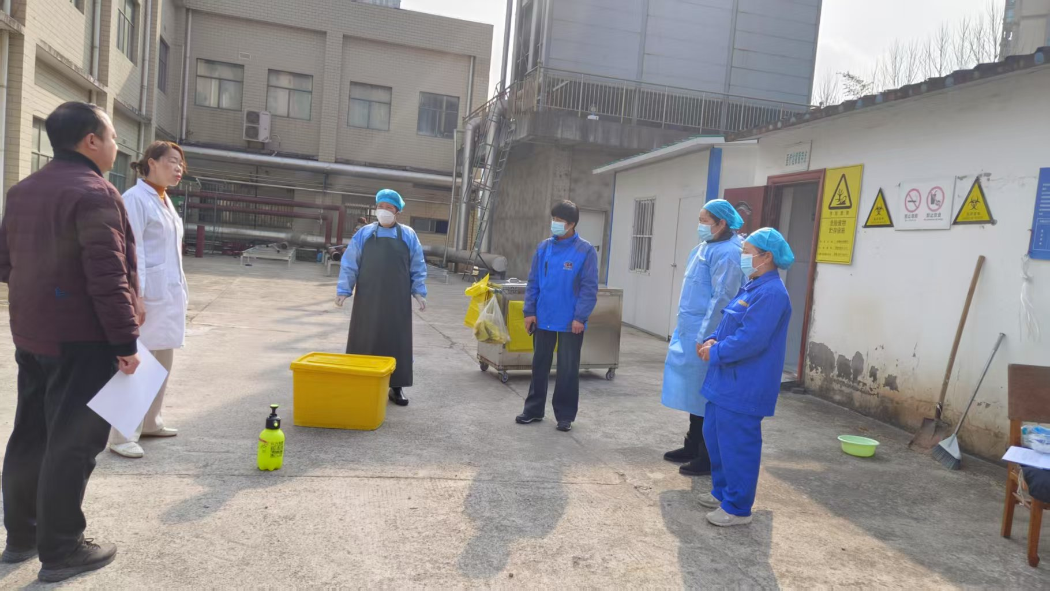
场景五：医废专职人员穿好防护用品，进行收集、消毒

